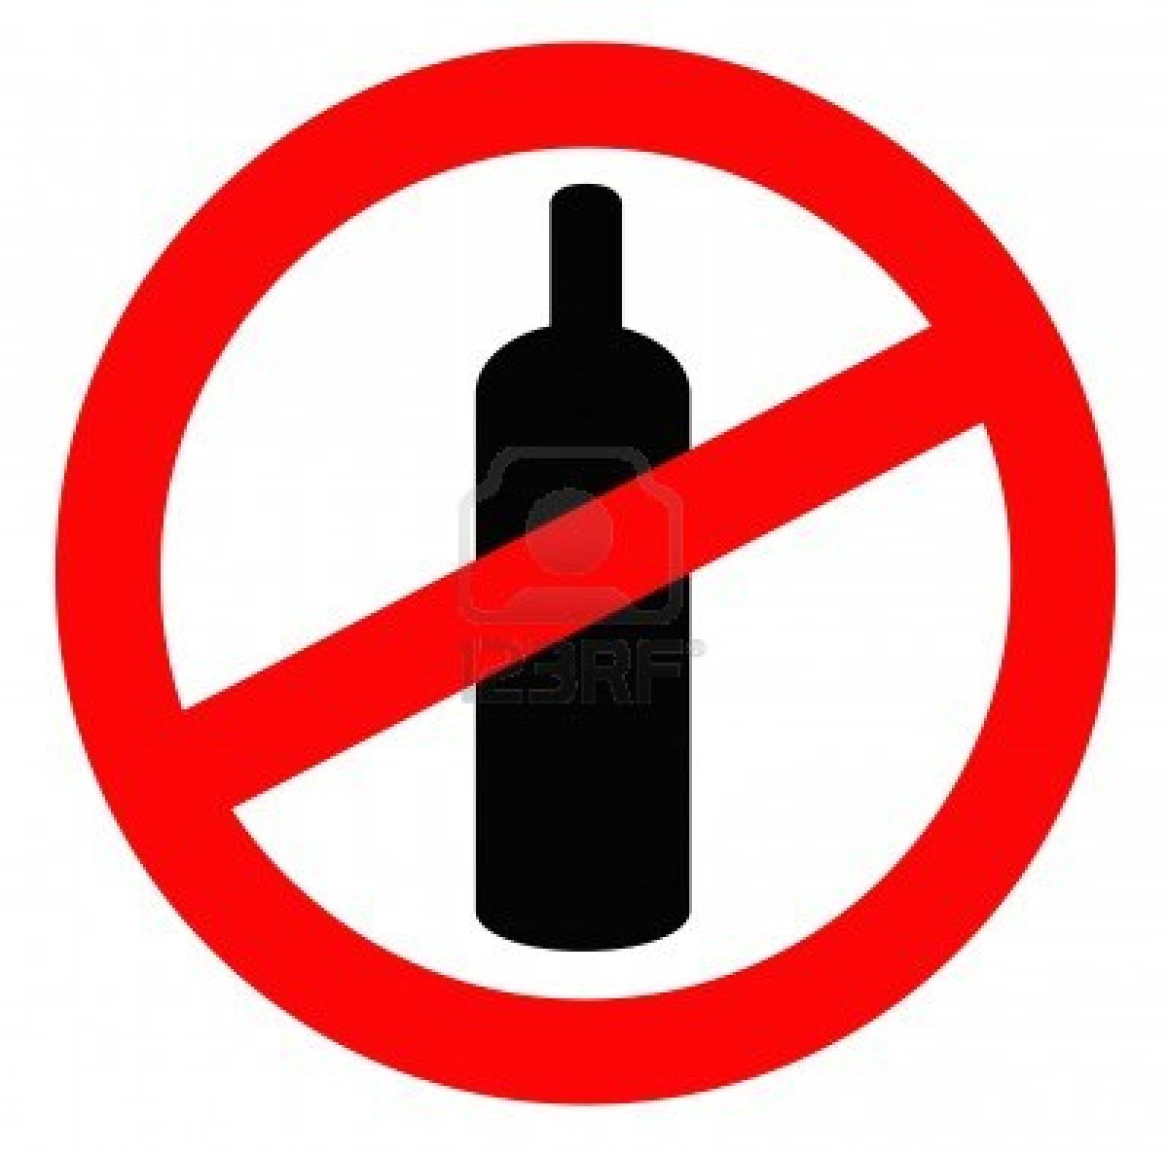

IN QUESTO LOCALE
È VIETATA LA VENDITA
PER ASPORTO
DI BEVANDE ALCOLICHE
IN BOTTIGLIE DI VETRO
DI QUALSIASI GRADAZIONE
E DI QUALSIASI CAPIENZA
DALLE ORE 22.00



